- Religia
Wykonujemy stajenkę Bożonarodzeniową.

Wykonaj poniższe zadanie, a stworzone dzieło prześlij na adres: surdopedagog@poczta.fm lub za pomocą aplikacji Messenger.

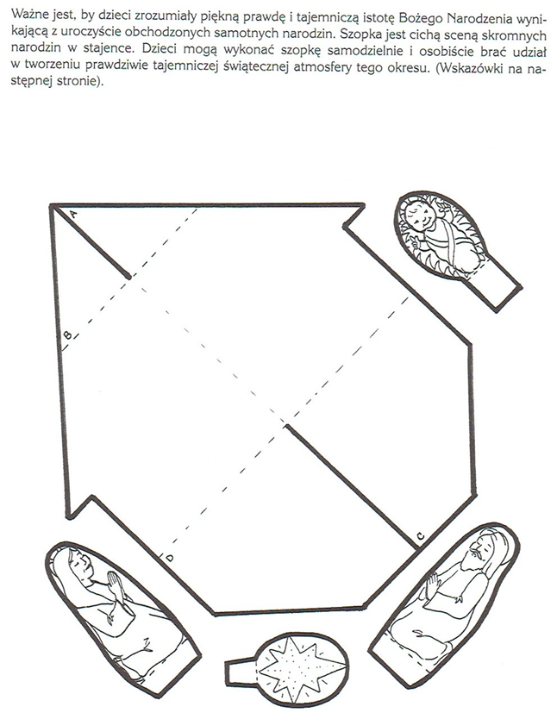
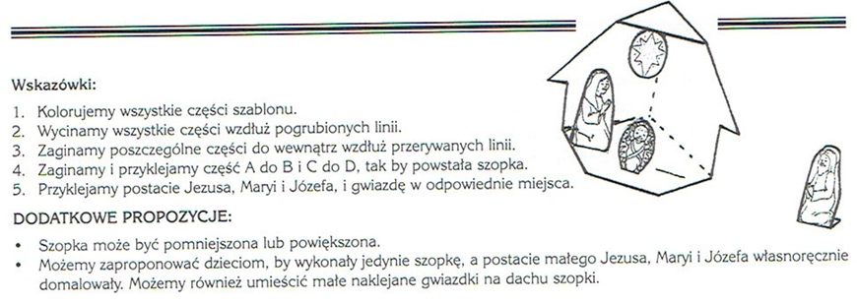

- Zajęcia rozwijające komunikacje. Rozpoznajemy emocje- ćwiczenia.
https://autyzmwszkole.com/2020/05/13/dopasuj-emocje-cwiczenia/
Proszę wydrukować i wykonać zadanie - karty pracy str.2,3,5
- Funkcjonowanie osobiste i społeczne
Co przyniesie Mikołaj? Mikołajkowa AAC prezentacja. Poznajemy czasownik mieć
https://rozumiemysiebezslowpr.blogspot.com/2020/11/mikoajkowa-aac-prezentacja.html

- Zajęcia rozwijające kreatywność .Święty Mikołaj tuż, tuż. Praca plastyczna z wykorzystaniem papieru kolorowego i waty. https://dzieciakiwdomu.pl/2014/12/swiety-mikolaj-tuz-tuz.html

- Zajęcia rozwijające kreatywność. Święty Mikołaj tuż, tuż. Wiersz o Mikołaju z pokazywaniem
https://www.rodzice.pl/wiersz-o-mikolaju/

